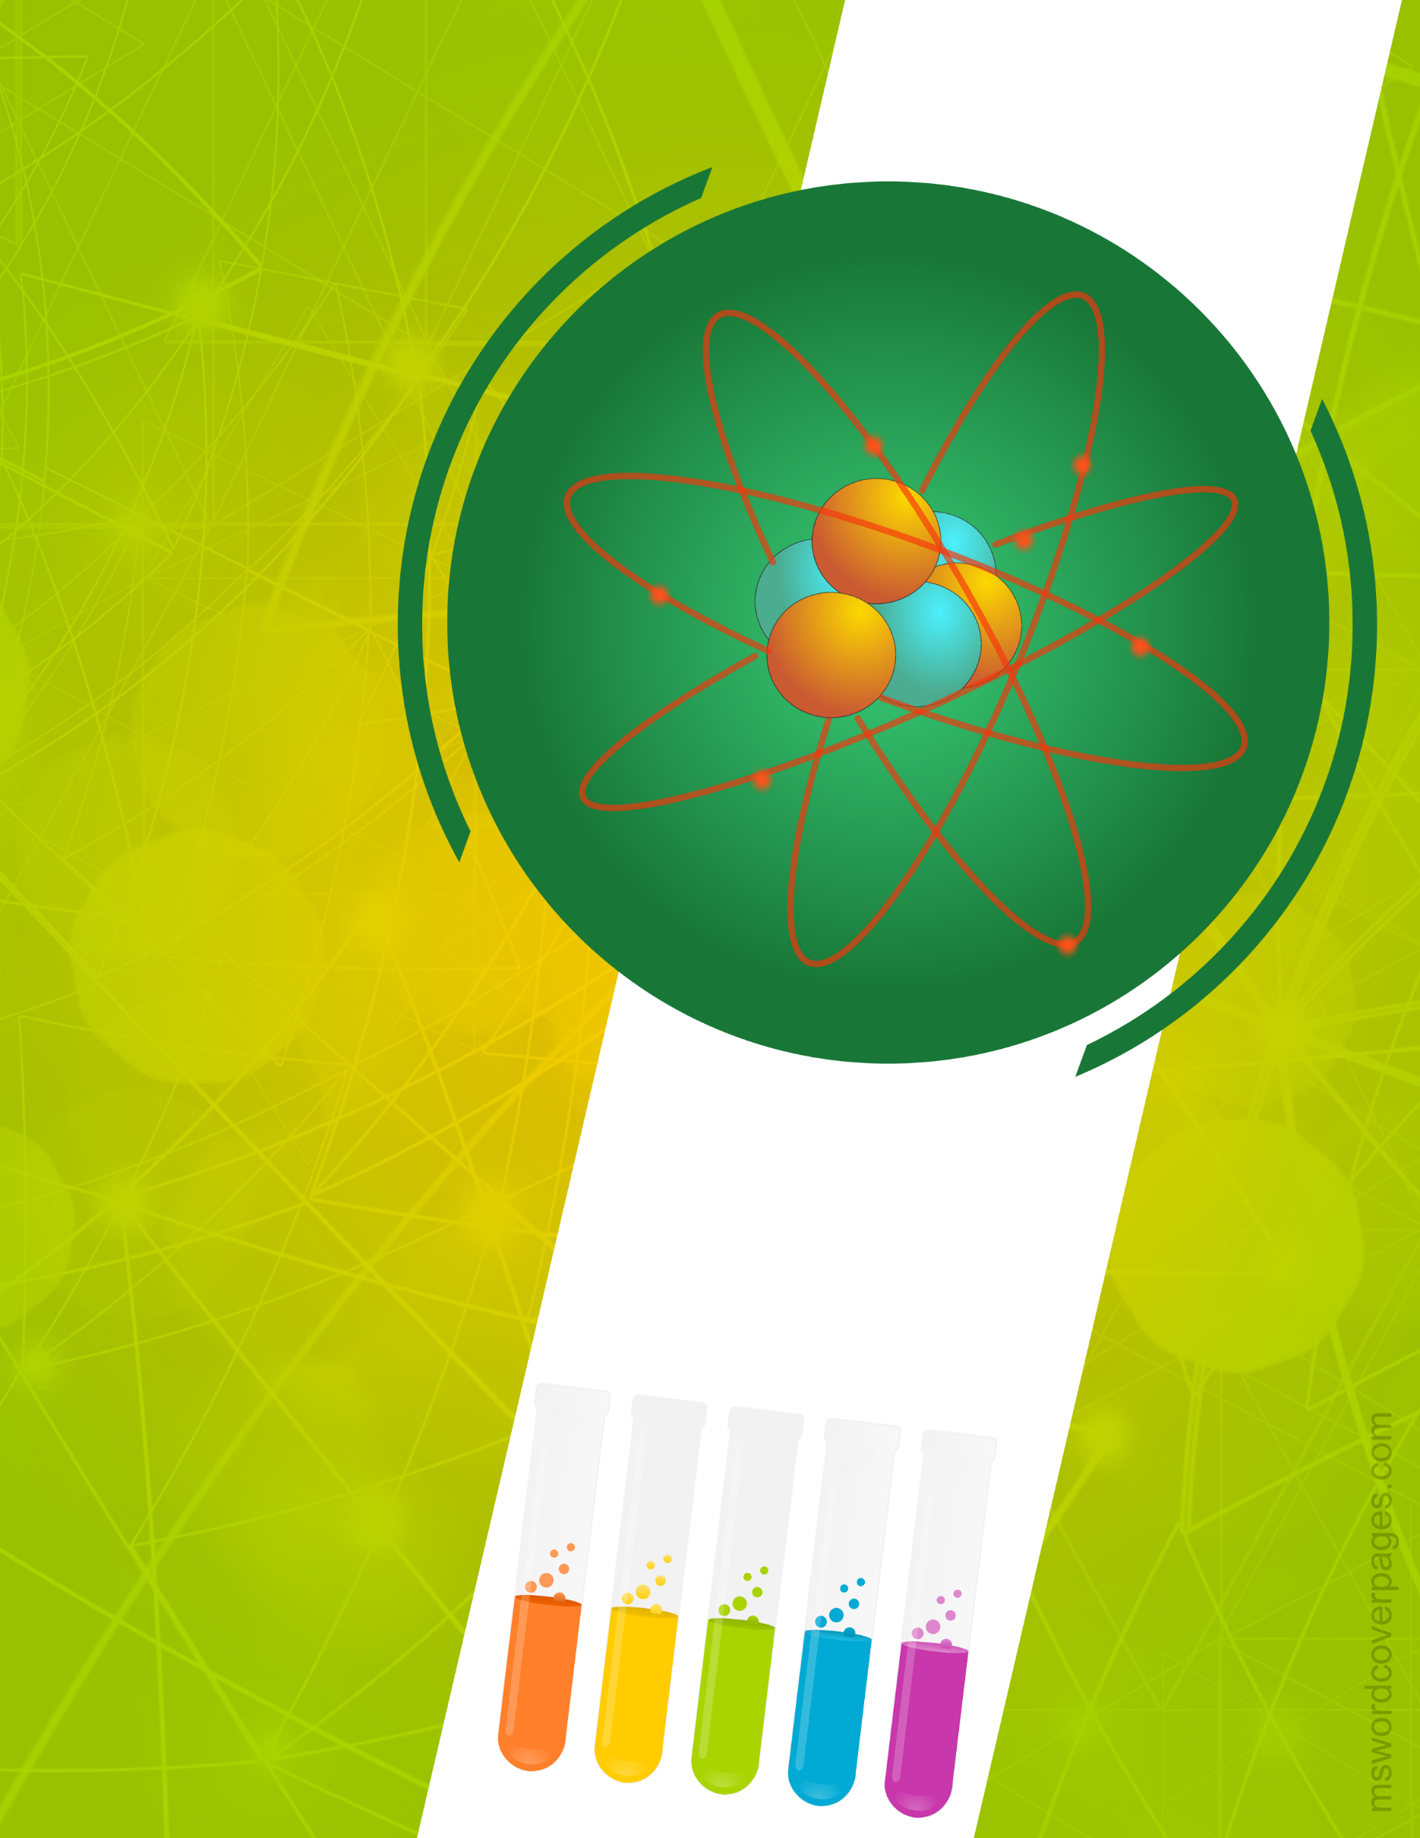­

2020

**9**

**HÓA HỌC**

⮚ Hệ thống kiến thức

⮚ Kỹ năng cơ bản

⮚ Phân dạng bài tập

**Tuyển tập chuyên đề**

**Trung tâm Anh ngữ MorningStar**

NGUYỄN THỤC NGUYÊN

NGUYỄN DUY CHIẾN